沈阳市工程建设监理咨询有限公司

企业简介

沈阳市工程建设监理咨询有限公司成立于1995年，是具有房屋建筑工程监理甲级、市政公用工程监理甲级、机电安装工程监理甲级、电力工程监理甲级、通信监理乙级、人防监理乙级及造价乙级资质的监理企业。企业已通过ISO9001质量、环境、职业健康安全认证体系，并具有AAA级企业信用等级，是每年的省、市“守合同、重信用”及“全国、省、市先进监理企业”，公司历年屡获国家金奖和省、市各级奖项等殊荣，近年在市建委的监理企业诚信库综合体评分数公示中名列前茅。
企业现有各类专业技术人员和管理人员近600人，其中高级职称（专家类）43人；中级职称376人；有国家注册监理工程师60人；国家注册造价师3人；国家注册一级建造师3人。公司下设市场经营部、工程管理部、安全管理部、造价管理部、信息管理部、财务部、人事行政部等部门，企业主要从事大、中型公用事业工程、市政工程、住宅小区工程、工业与民用建设工程、建筑装饰工程监理及技术咨询、项目管理等服务，是技术人才密集、设备完善信息化管理的现代化工程建设专业监理企业。
在房建工程方面，企业先后监理了（五矿、华润、保利、中海、中粮、万科、金地、龙湖、旭辉、中铁、中冶、绿地）等大型工程。在市政工程方面，企业先后监理了南北快速干道工程、2016-2017年度市政基础设施工程、（皇姑区、沈北新区、浑南新区、沈河区、大东区、铁西经济技术开发区、康平县、营口市、葫芦岛市、大连市、长春市）等市政基础配套工程；企业累计承担的各类工程建设监理项目（房建、市政类）有1000余项，其中400余项工程荣获全国、省（市）各级优质工程奖项。
我企业信守“守法、诚信、公正、科学”的原则，以人为本，坚持人力资源培养的可持续发展战略，利用技术、造价、设备、信息和项目管理等综合资源增强了企业的核心竞争力。

联系我们：
联系人：吴经理
电话：024-81837701 13514259833
地址：沈阳市沈河区方家栏路27号19门
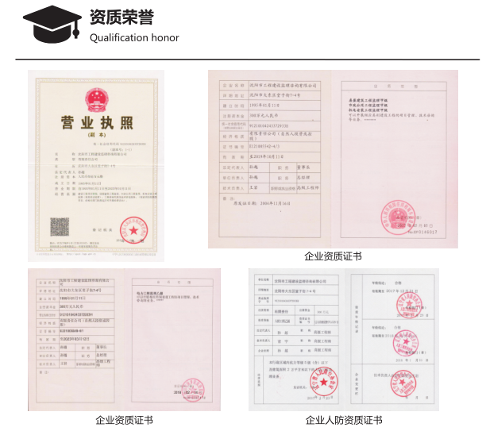
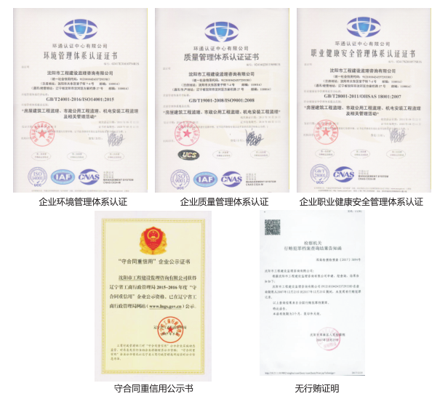
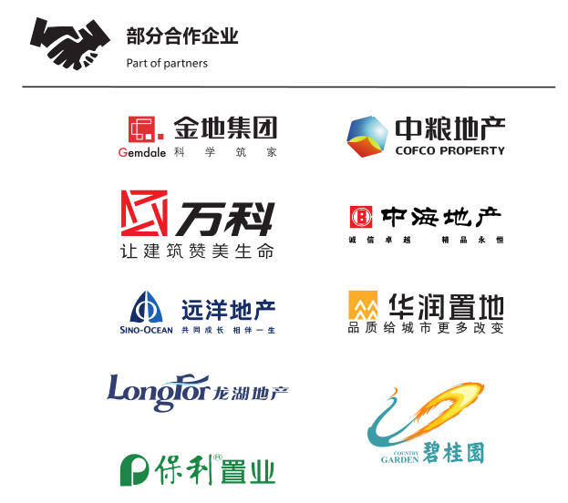
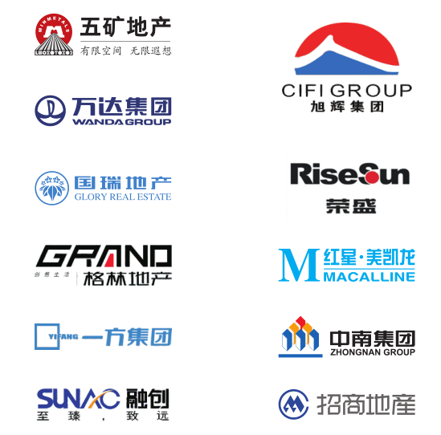

招聘简章
- 实测监理员
岗位职责：
1. 项目现场的实测实量工作。
2. 协助总监、专业监理工程师完成监理工作。
3. 项目总监安排的其它临时工作。
任职要求：
1. 30岁以下，大专及以上学历，土建、安全、市政、电气、水暖相关专业优先。
2. 应往届毕业生或在校实习生均可。

二、实习生
要求：建筑、工程类相关专业大专及以上院校在校生。
公司设有完善的培训体系并提供良好的发展平台。
以上岗位工作地点：沈阳、长春，项目就近分配。

实习薪资：2000-3000元/月

